Задание для 3 класса
По предмету основы дизайн-проектирования
Задание: выполнить наброски карандашом на тему «Домашние птицы».
Материалы: лист бумаги А4, простой карандаш, ластик.
На листе бумаги А4 выполнить 2-4 наброска простым карандашом с изображением домашней птицы (гусь, курица, петух и другие).
Пример изображения:
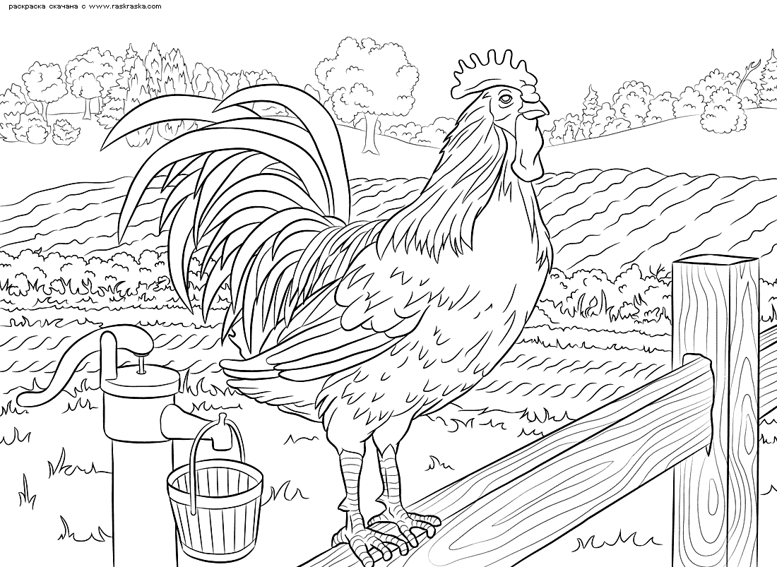
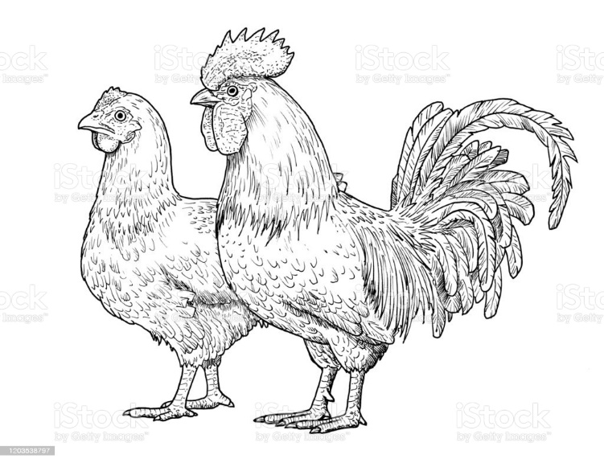
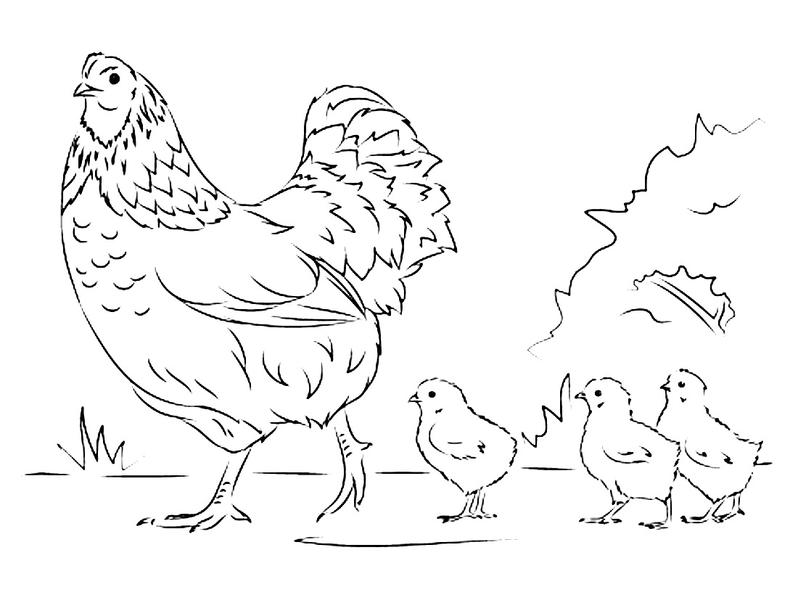
Как нарисовать петуха поэтапно:
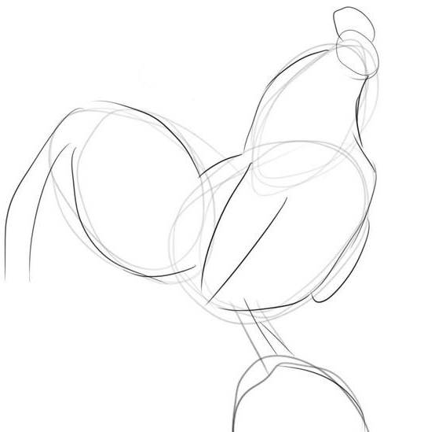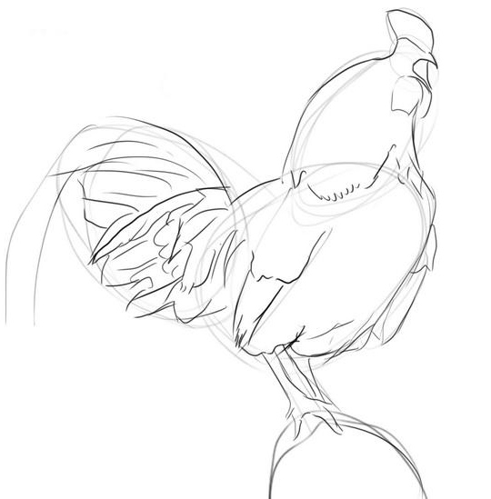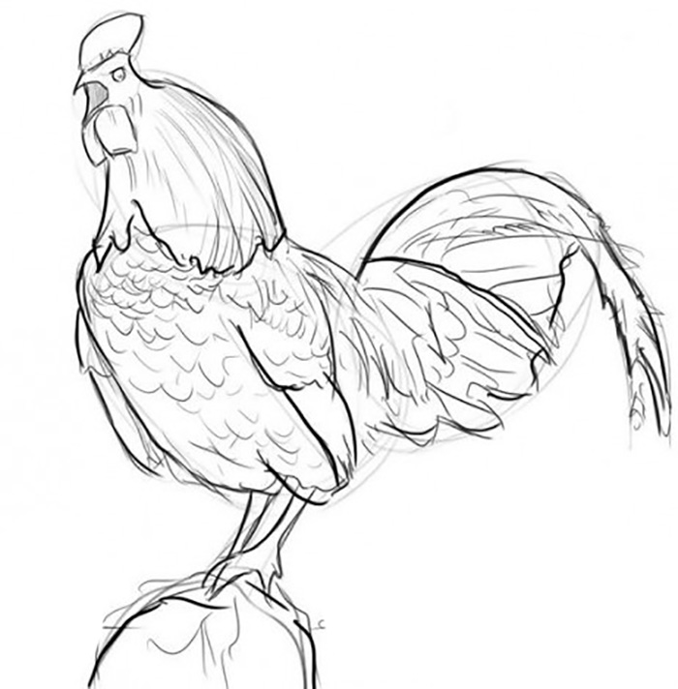

Как нарисовать курицу поэтапно:
